Documentation : Correction de l’erreur de virtualisation lors de l’installation de vagrant

- Démarrer Bios sur le PC
- Sélectionnez l'onglet Sécurité dans le BIOS.
- Activez Intel VTT ou Intel VT-d si nécessaire. Elle sont initialement en « Disabled » . Changer la valeur en « Enabled »
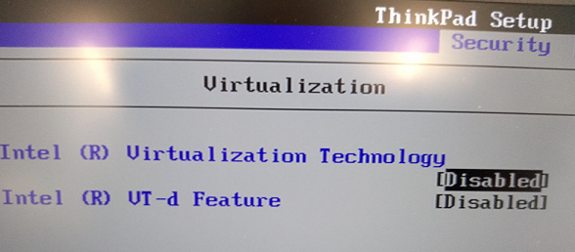

- Une fois activé, enregistrez les modifications avec F10 et laissez le système redémarrer.
- Dans le dossier de travail, ouvrir un cmd et exécuter les commandes Vagrant init, vagrant up pour lancer la machine .

